**Učivo pro III. třídu**

***S úsměvem jde všechno snadněji.***

ČJ – učeb. str. 72, 73

Do domácího sešitu napiš cv. 1/ str. 73 – *nezapomeň na podstatná jména*

ČT – až str. 100 a pokračovat ve čtení knihy do čtenářského deníku

PÍS – str. 21 – napiš 2 věty tázací a 2 věty rozkazovací

str. 22 – *na poslední řádek nezapomeň napsat odpověď na otázku*

*z posledního úkolu*

M – učeb. str. 64 počítej si na papír (znát pojem obvod)

str. 65 nauč se jednotky a jejich převody a příklady si počítej na papír

PS – str. 79, 80

PRV – učeb. str. 53 + opsat zápis

PS str. 42/ cv. 3 a str. 43



Milí třeťáci, prosím vypracovat práce (ČJ, M) a odevzdat je – 3 možnosti:

* poslat přes „školu v pyžamu“
* poslat jako přílohu e-mailem
* odevzdat ve škole (po domluvě)

Kdo nemá možnost si práce vytisknout, může opsat na bílý papír a vyřešit.

Práce prosím vypracujte do konce dubna.

AJ

1. opakovat vazbu there is / there are (viz video na škole v pyžamu)

2. pracovní list (v příloze)

3. vyrobit svůj vak s několika věcmi (v jednotném i množném čísle) a k němu napsat 4 věty s použitím vazby there is / there are

**Půda**

půda obsahuje :

neživé přírodniny – horniny, nerosty, vodu, vzduch

živé přírodniny – rostliny, živočichy a houby

**zvětráváním** (teplo, voda, vítr)

**půda vzniká**

**působením rostlin a živočichů**

rozkladem hub, rostlin a živočichů vzniká nejúrodnější půda – **humus**

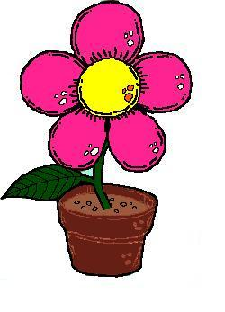

**druhy půdy:**

**písčitá** – je sypká

**hlinitá** – je vhodná pro pěstování rostlin

**jílovitá** – je mazlavá, výroba keramiky

Jméno: ____________ Datum: _________

**Samostatná práce**

1. Oprav chyby a celé cvičení přepiš. (10 chyb)

Ze skály se sypal velmi sipký písek. Nezbylo mi vubec nic. Hlemýžd si pochutnal na lystech salátu. bydlíme v običejném domě. Zmije se vyhřívala na mítině. Podej my mlínek na kávu. Byl jsi dnes ve škole!

________________________________________________________________________________________________________________________________________________________________________________________________________________________________________________________________

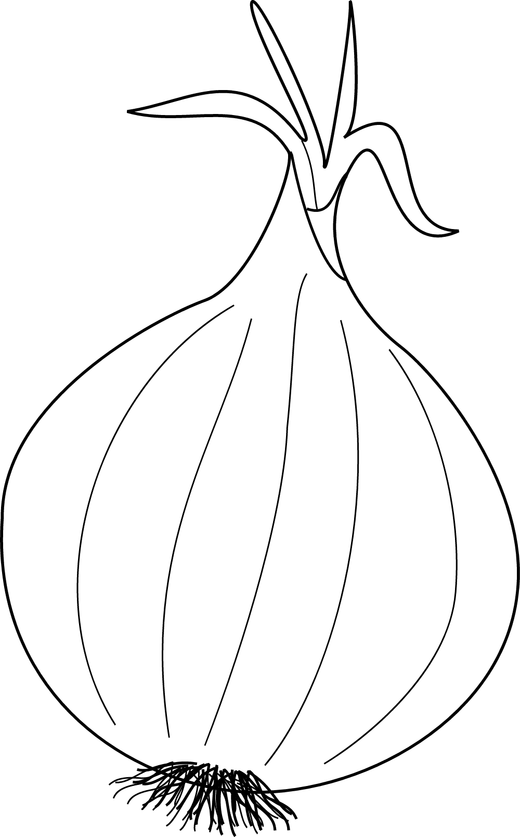2. Doplň i, í, y, ý a místo obrázků napiš slova.

*Mam__nka krájí s__rové maso a _____________ na guláš.*

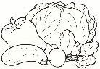

*Nejvíce vitamínů je v salátech ze s__rové ______________ .*

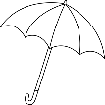

*Když je s__chravo, nos__m u sebe _______________ .*

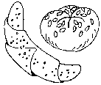

*V teple os__chá nezakryté _____________ .*

3. Doplň do slov vynechaná písmenka. Trička si můžeš vybarvit světlou barvou.

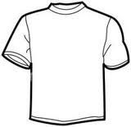

v__ří uši m__lá op__ce ostrý jaz__ček

plná m__sa nejv__šší hora nalezený kl__č

vel__ký om__l zralé v__šně bl__zká obec

sb__rat sm__tko odb__lo poledne voňavé m__dlo

4. Najdi 2 podstatná jména ve vyjmenovaných slovech po **S** a 2 slovesa ve

vyjmenovaných slovech po **V** a s každým utvoř větu. (Může být i jiný tvar

slova.)

____________________________________________________________________________________________________

__________________________________________________

Jméno: ____________ Datum: _________

**Samostatná práce**

1. Vypočítej zpaměti. 2. Vypočítej zpaměti.

300 + 120 = 850 – 36 = (3 . 4) + 350 =

230 + 320 = 840 – 270= 240 – (5 . 4) =

450 + 154 = 329 – 29 = (64 : 8) + 220 =

480 + 60 = 630 – 320 = 146 + (8 . 0) =

3. Za posledních dvacet let uspořádala škola 425 sportovních soutěží,

145 recitačních soutěží a 326 výtvarných soutěží. Kolik soutěží škola celkem

uspořádala? (zápis, příklad, odpověď)

__________________________________________________________________________________________________________________________________________________________________________________________________________________________________________________________

4. Vypočítej písemně.

351 630 244 351 549

203 246 506 278 356

360 352 763 759 810

- 140 - 268 - 436 - 365 - 304

5. V knihovně mají přihlášeno 856 čtenářů, z toho je 653 dospělých čtenářů,

ostatní jsou děti. Kolik dětí je přihlášeno v knihovně? (zápis, příklad,odpověď)

________________________________________________________________________________________________________________________________________________________________________________________________________

6. Šmídovi dělali čtvercový záhon na květiny. 250 cm

Jedna strana měří 250 cm. Kolik centimetrů dřeva

potřebovali na olemování záhonu? Kolik je to metrů dřeva?

Výpočet: _________________ Převod:________________________

Odpovědi: _______________________________________________________

Name: ......….....……....….....……..……....….....…...

Look at my bag and write 4 sentences (2 with There is a/an…... and 2 with There are….):

Podívej se na můj vak a napiš 4 věty (2 s There is a/an….. a 2 s There are):

1. .……....……..……..……..…..…..……..……....….....……..………......….

2. .……..……..……..…..…..……..…..…..……..…..……..…..…..……..……

3. ..…..……..…..…..……..…..…..……..……....….....……..……....……..…..

4. ....……..……..…..…..……..……....……..……..……....….....……..…….......

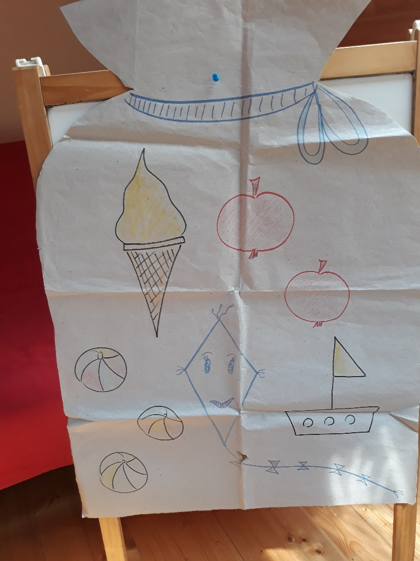

Now write 4 questions (2 with Is there…? and 2 with Are there….?). Don´t forget -s in plural!  
Nyní napiš 4 otázky (2 s Is there….? A 2 s Are there….?). Nezapomeň na -s v množném čísle!

1. ..…..……..……..…..……..…..…..……..……..……..……..……....…….

2. ..…..……..……..……..…..……..…..…..……..…..……..…..……..……..

3. ..…..……..……....….....….....……..……....….....……..……..…..……..…..

4. ..…..…..…....……..……....…..…..…..……..…..……..……..……..……....…